将该系统分为三种界面，分别为病人住院管理系统界面、医生管理系统界面、管理员后台管理界面。

一、住院部管理系统：

1. 登录界面

登录住院部管理系统，为需要住院的病人分配病房和主治医生。输入账号和密码，点击登录按钮，跳转到住院部管理系统的首页——选择服务界面。

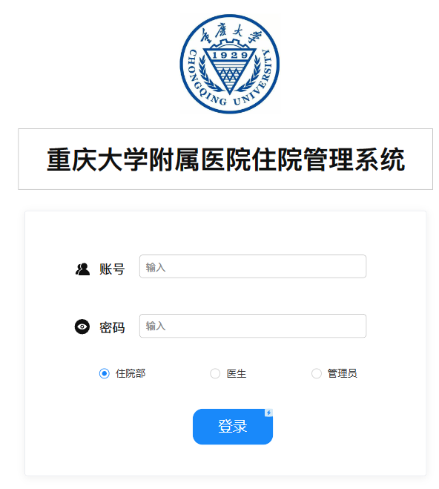

图 1 登录界面

1. 选择服务

进入选择服务界面，可以选择病人具体需要办理的业务。我们先点击查询医生按钮，跳转到医生查询界面。

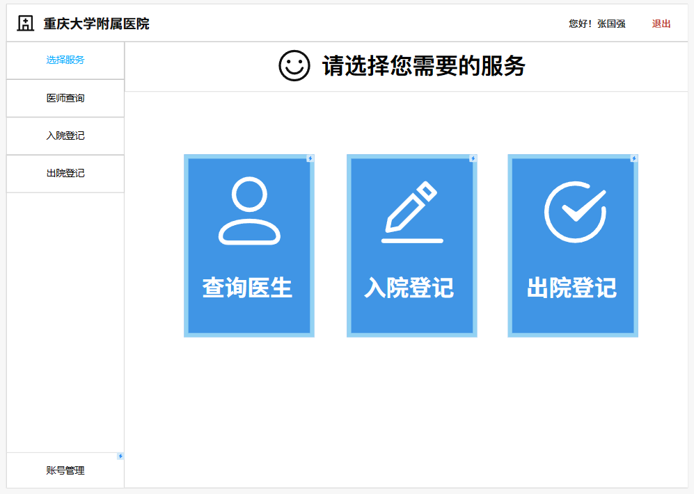

图 2.1 选择服务界面

1. 医生查询

进入医生查询界面，可以通过筛选查找医生，查看该医生的工作时间和具体分配情况，点击查看分配可以查看分配住院病人详情。

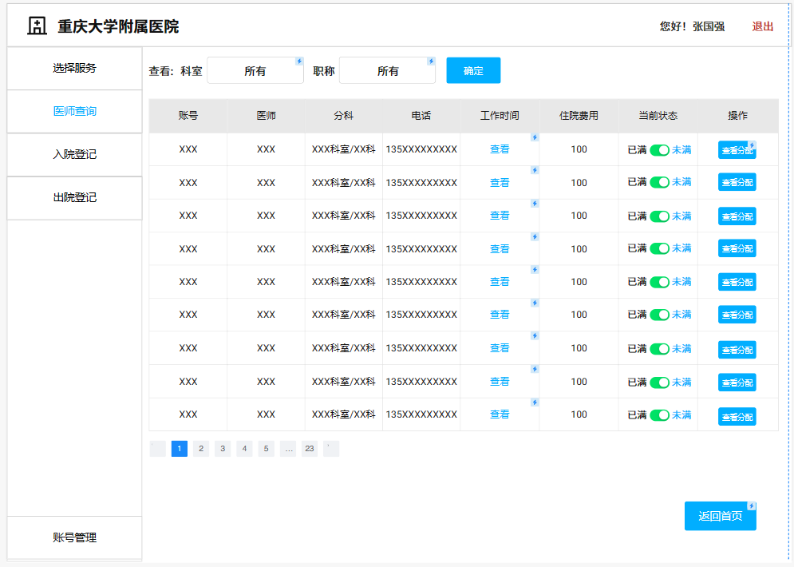

图 3.1 医生查询界面

查看分配住院病人详情，可见XXX医生的可分配病人总数和剩余名额。点击返回，跳转回刚刚的医师查询界面，再点击返回首页回到选择服务界面，选择入院登记按钮。

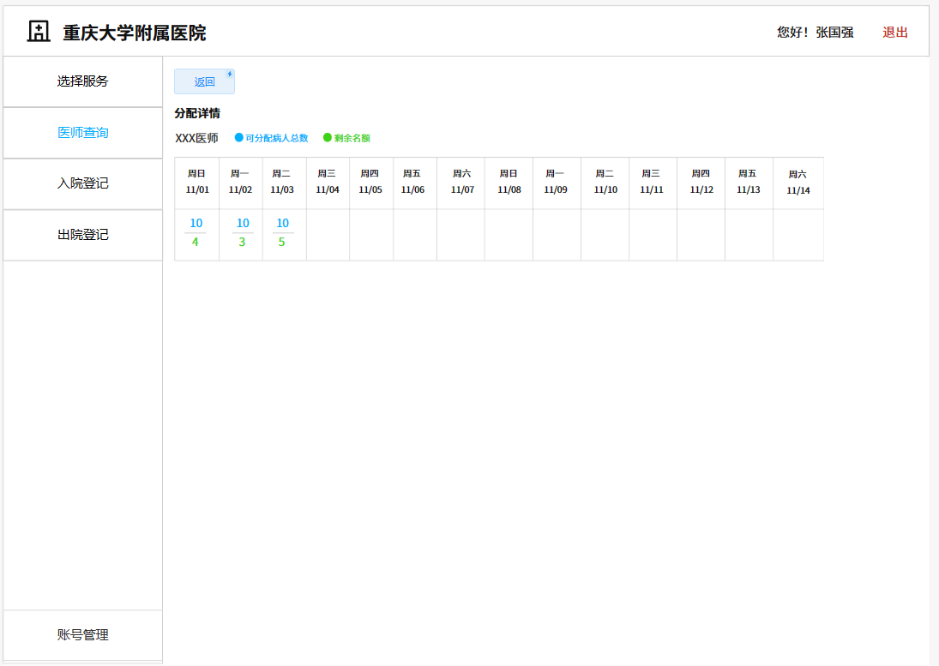

图 3.2 XXX医生详情

1. 入院登记

点击入院登记按钮跳转到住院登记界面。在此处，如果病人有医疗卡则点击扫描医疗卡；如果没有则要先填写信息，注册医疗卡。

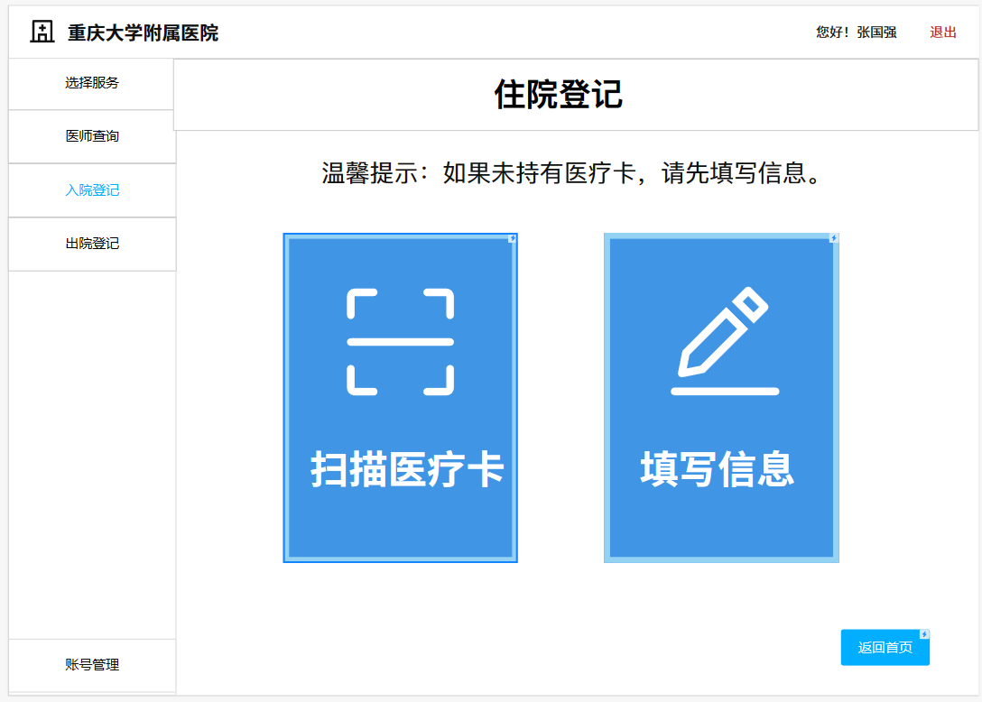

图 4.1 入院登记界面

1. 填写信息

点击填写信息的按钮后跳转到此，没有医疗卡的病人要先填写信息，填写完成后才能到下一步。而有医疗卡的病人扫描后可以直接跳转到下一步——核对信息。

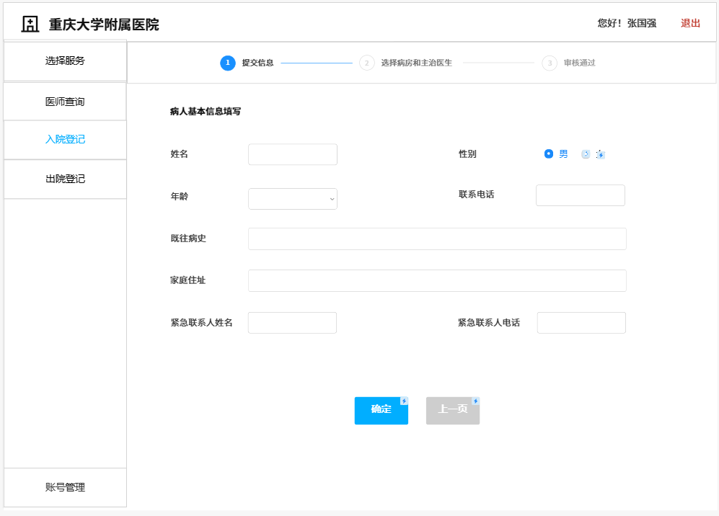

图 3 填写信息

1. 核对信息

没有医疗卡的病人在填写完信息后跳转到此，有医疗卡的病人扫描完医疗卡后直接跳转到此。核对完信息后点击确定，跳转到选择病房和主治医生界面。

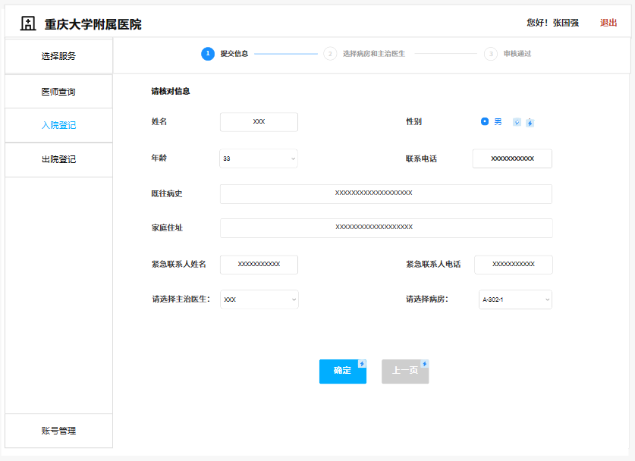

图 4 核对信息

1. 选择病房和主治医生

为病人选择合适的病房和主治医生，选择完毕后点击确定，跳转下一界面——支付押金。

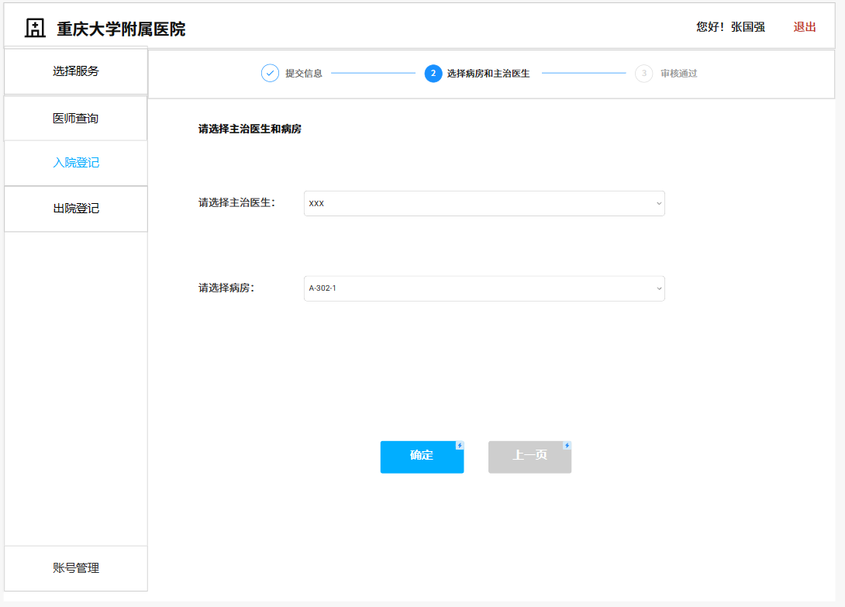

图 5 选择病房和主治医生

1. 支付押金

选择支付方式，支付押金，支付完成后即可审核通过。

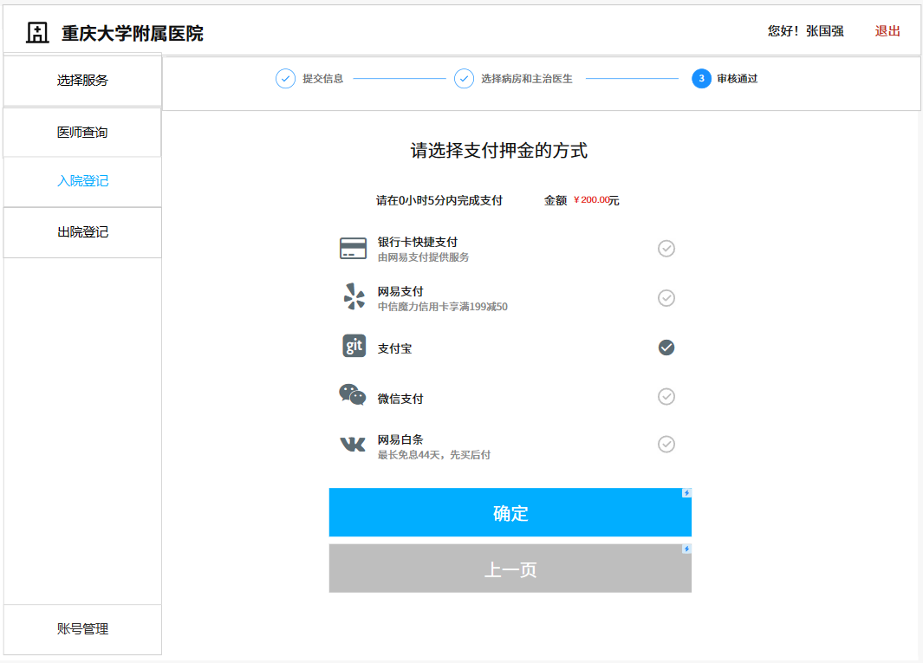

图 6 支付押金

1. 审核通过

审核通过，入院登记完成，点击灰字跳转回首页——选择服务界面。

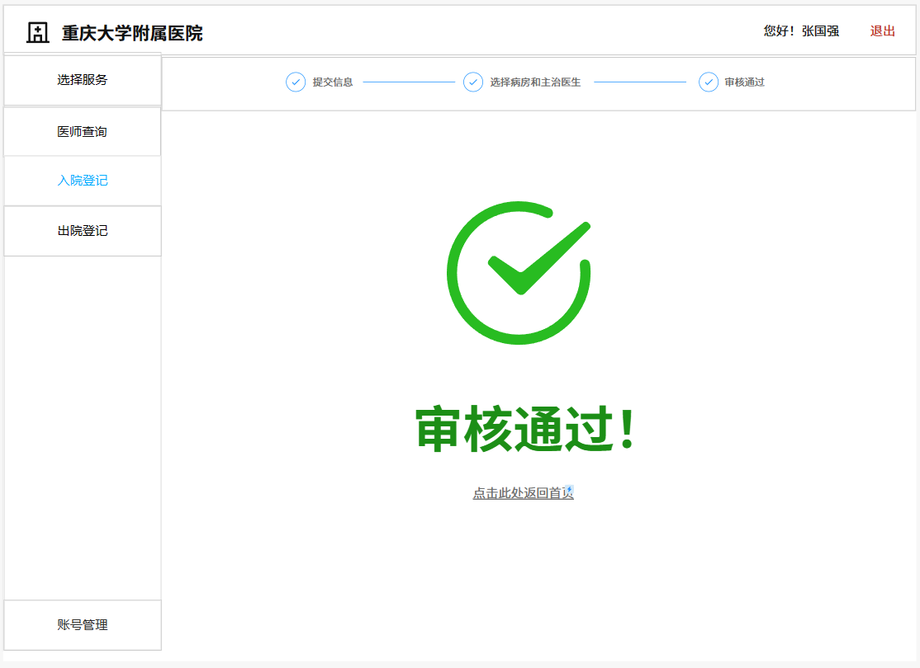

图 7 审核通过

1. 出院登记

出院时所有病人都应已有医疗卡，所以直接扫描。点击按钮跳转到检查主治医生同意书的界面。

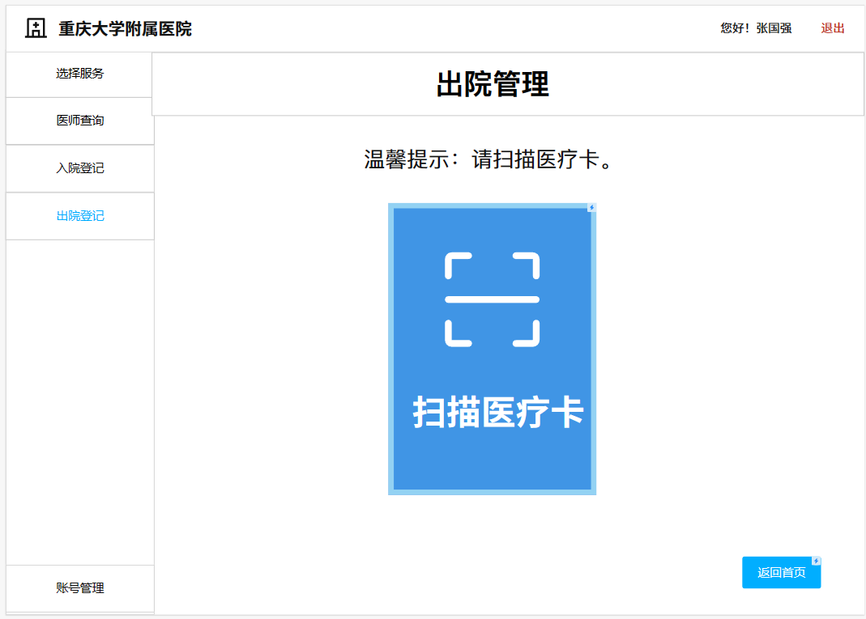

图 8 出院管理界面

1. 检查同意书

住院部工作人员检查主治医生出具的出院同意书，检查无误后扫描上传。完成后点击确定，跳转到清缴剩余费用界面。

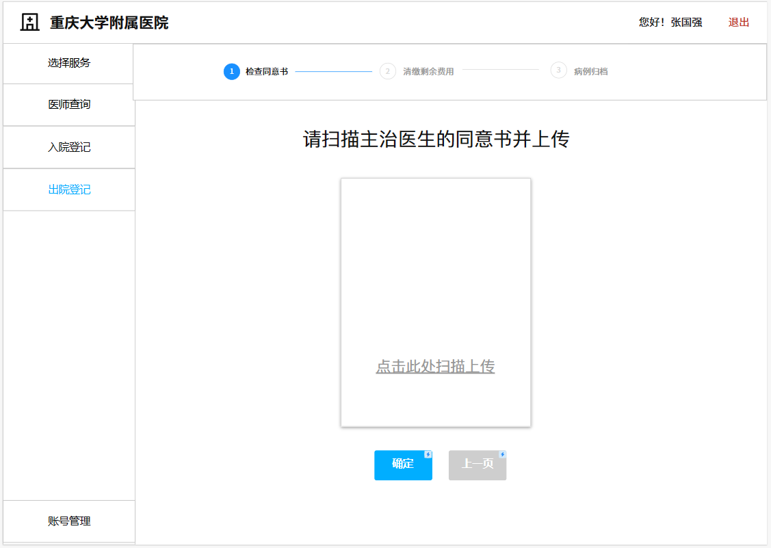

图 9 检查主治医生的同意书

1. 清缴剩余费用

让病人选择支付方式，支付成功后跳转到病例归档界面。

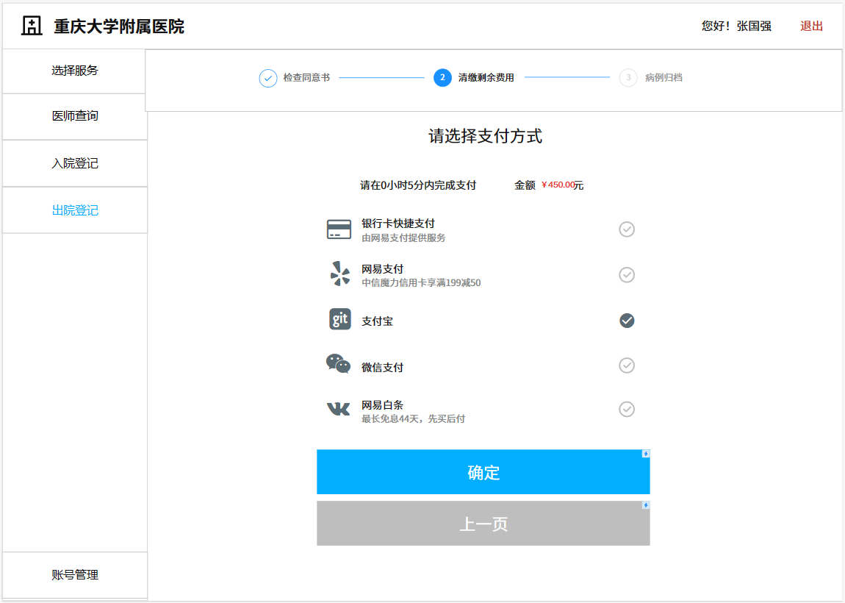

图 10 清缴剩余费用

1. 病例归档

扫描病人的病例并上传。完成后点击确定，即可成功出院。

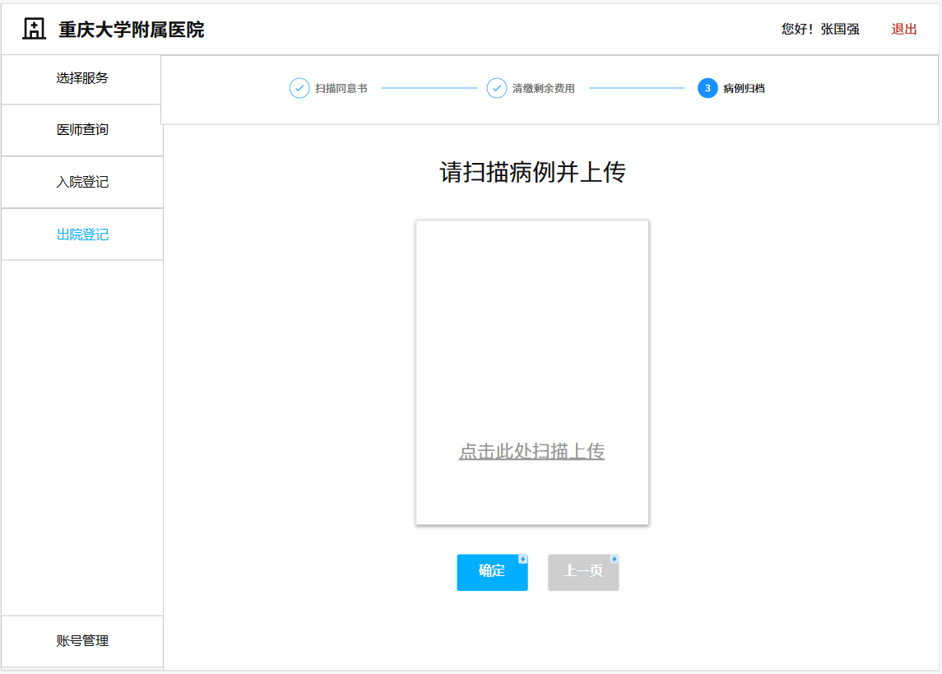

图 11 病例归档

1. 成功出院

到这里即为完成了出院登记的所有操作。点击灰字返回首页。

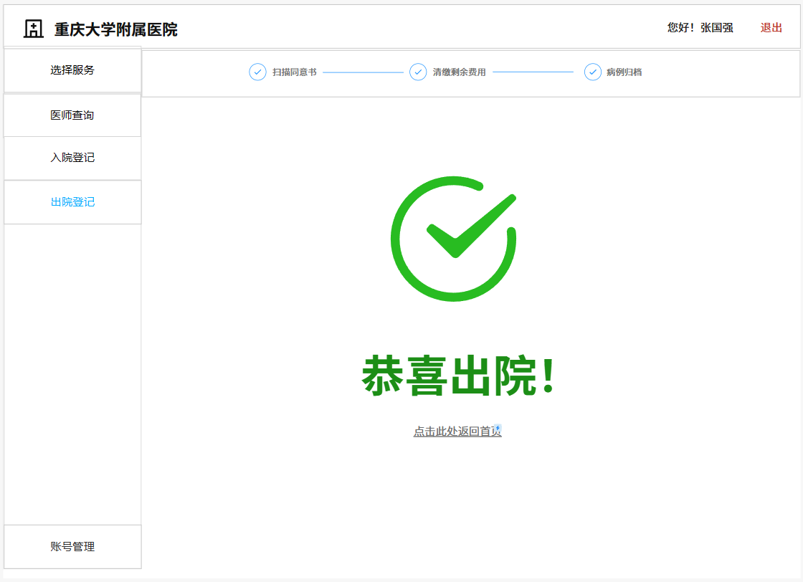

图 12 成功出院

1. 账号管理

进入账号管理界面，可以修改当前用户的账号、联系电话等信息。点击修改密码的灰字，跳出修改密码的弹窗。

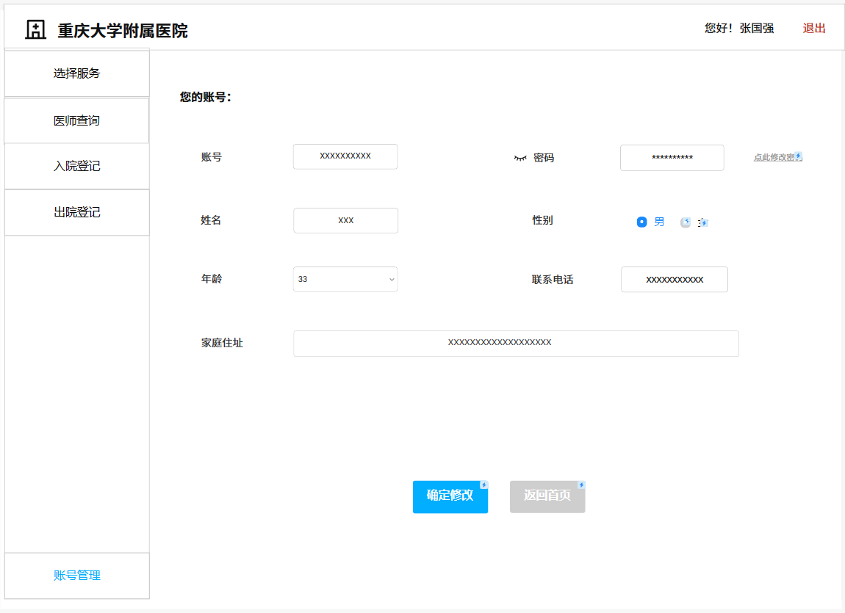

图 5账号管理界面

输入旧密码、新密码、确认密码后点击确定，选择确定修改，完成账号信息修改后跳转回首页——选择服务界面。

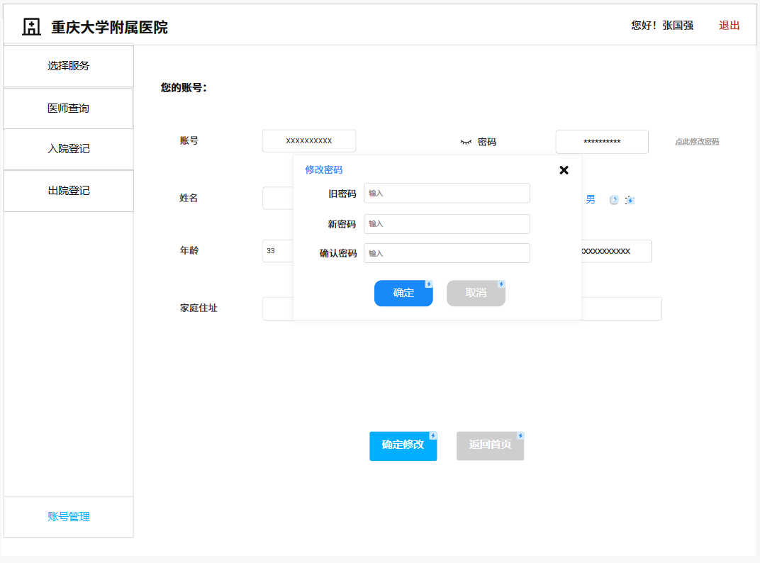

图 6 修改密码

二、住院管理系统管理员界面

一、登录界面

用户进入登录界面，选择身份管理员，输入账号和密码，点击登录。

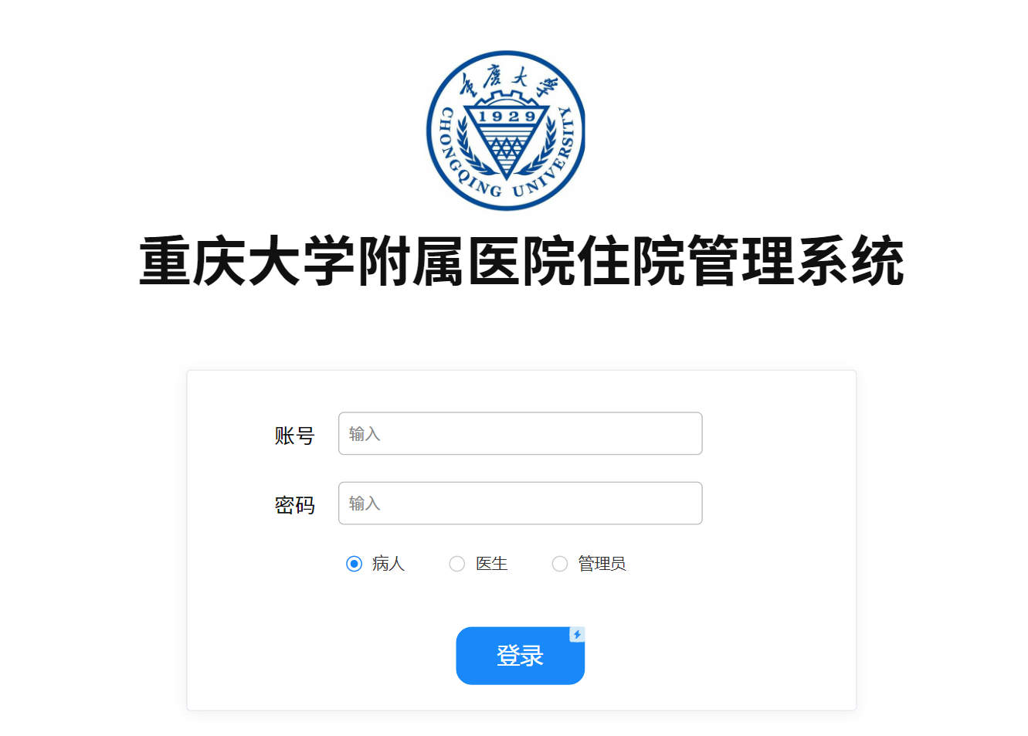

图 1 登录界面

二、数据统计

点击左侧导航栏第一个为数据统计，跳转进入数据统计界面，在此界面可以根据科室来查看今日、本周、本月的入院人数和空余床位，还可以看到最近14天以来每一天病人的入院人数的条形统计图。

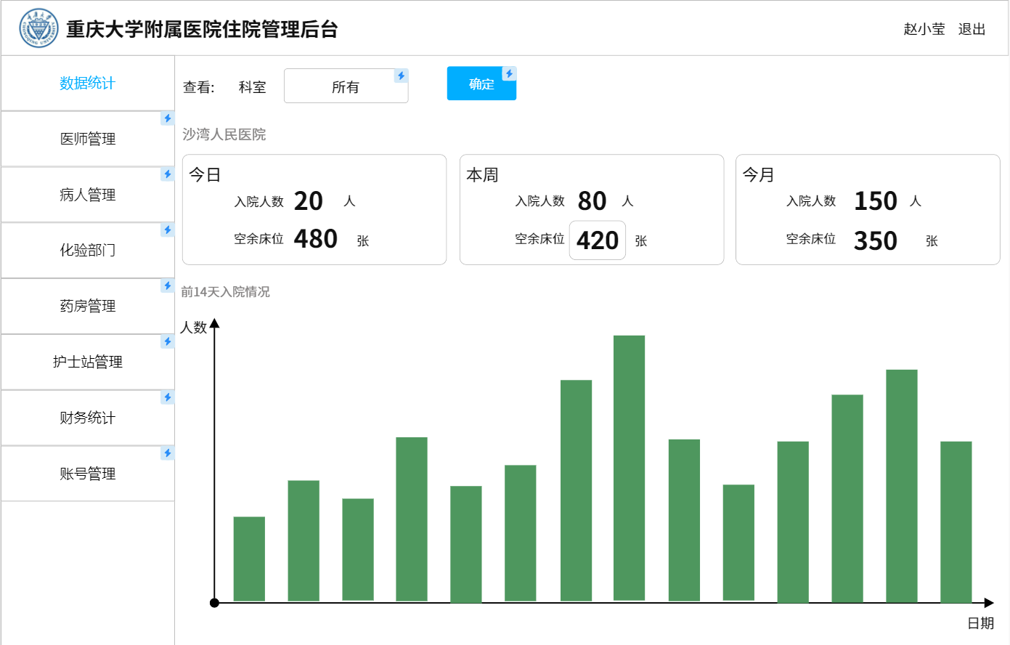

图 2 数据统计

1. 医师管理

(1)点击医师管理，可以根据科室和职称来显示医生的id、姓名、科室和联系方式，以及出诊状态。

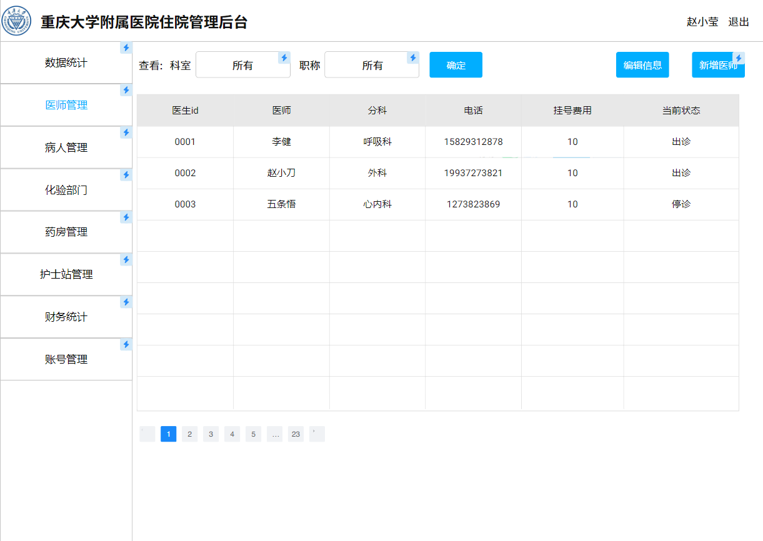

图 3.1 医生信息

(2)点击编辑信息，跳转进入医生信息编辑界面，输入账号、职称、科室、姓名、性别、联系电话、挂号费和挂号数量上限之后，点击确定按钮，再点击返回，返回到医师管理主界面。

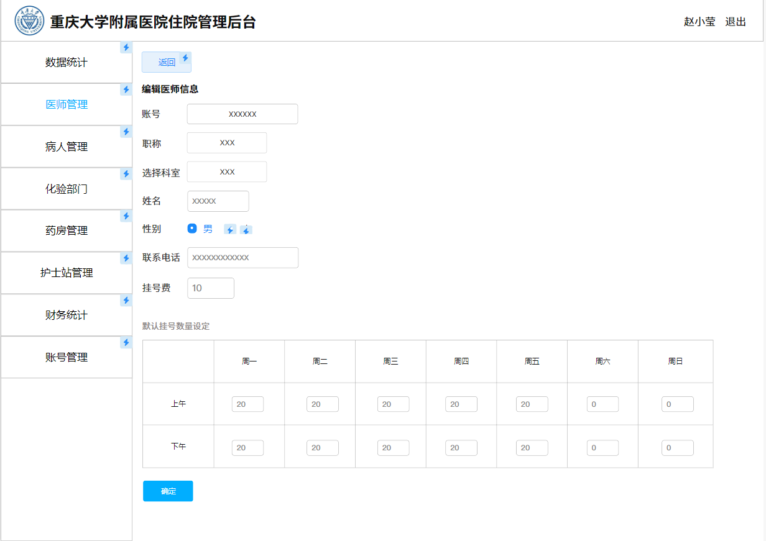

图 3.2 编辑医生信息

(3)点击新增医师，跳转进入添加医师界面，输入账号、职称、科室、姓名、性别、联系电话、挂号费和挂号数量上限之后，点击确定按钮，再点击返回，返回到医师管理主界面。

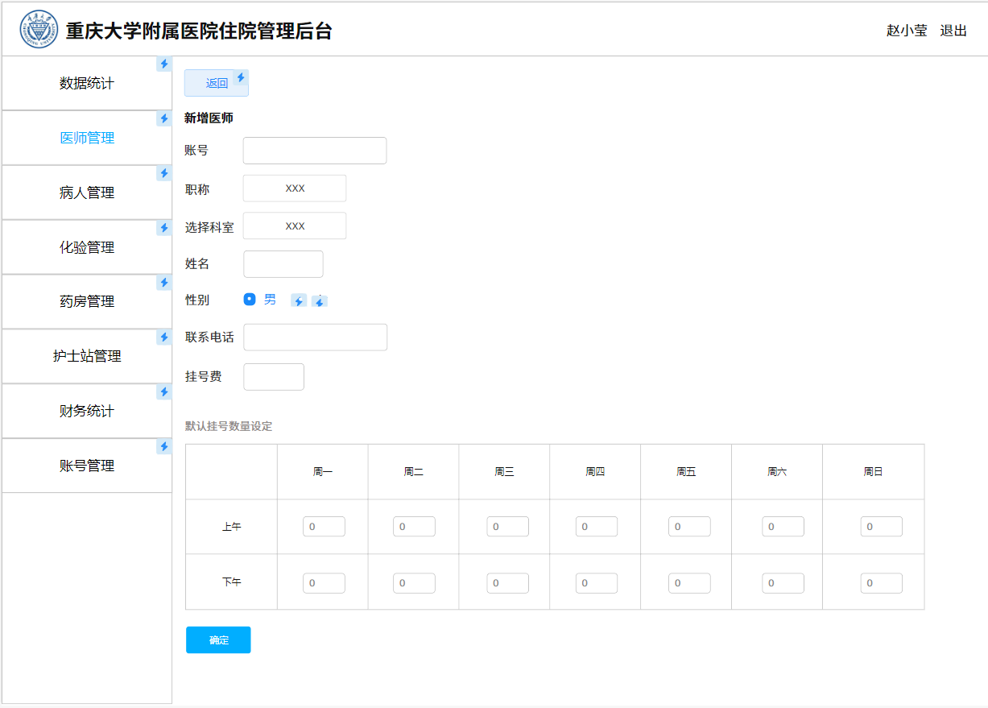

图3.3 添加医生

四、病人管理

点击左侧导航栏病人管理，跳转进入病人显示界面，可根据科室、医师或患者姓名、入院时间来查找显示相应病人信息，若有需要更改的，点击对应病人最后一列点击编辑，进行修改。点击右下角添加按钮，可增添入院病人信息。

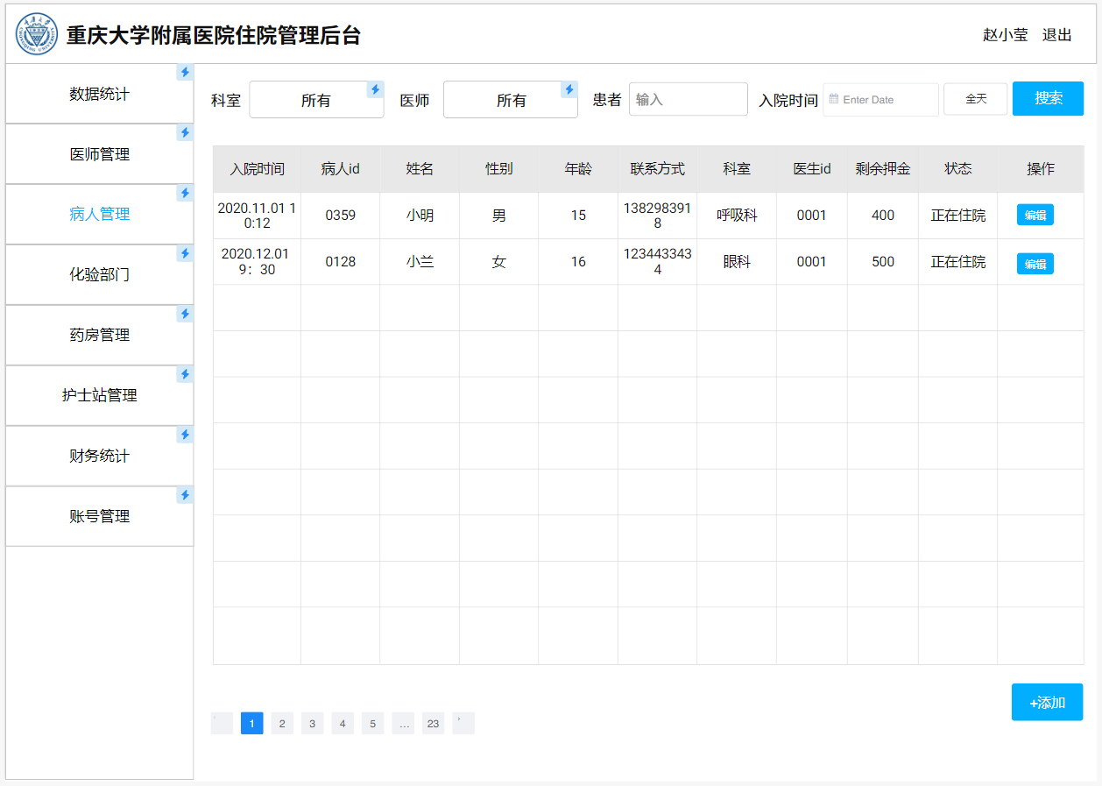

图 4 病人管理

五、化验部门

点击左侧导航栏化验部门按钮，跳转进入化验结果显示界面，显示所有病人的化验单和化验结果。点击右下角添加按钮，化验人员将结果录入后，可点击“发送至主治医生”按钮，将化验结果发送给该病人的主治医师。还可输入病人id进行搜索改病人的检验结果。

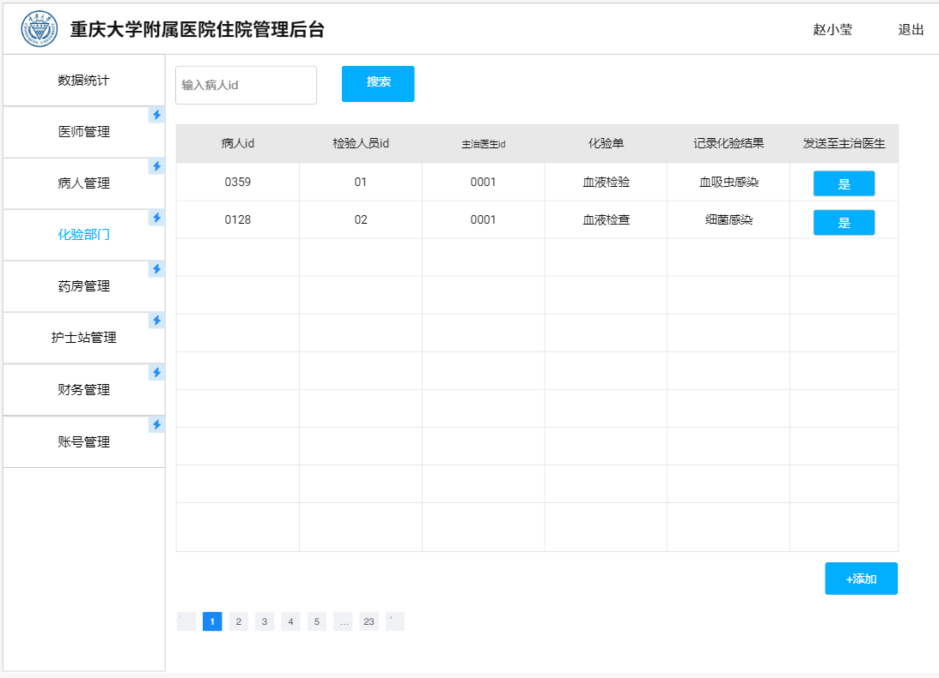

图 5 化验部门

五、药房管理

点击左侧导航栏药房管理，跳转进入药房管理界面，显示所有病人当日领药单和所有配置的药品，并记录当日的药品分发情况，药剂师可点击编辑按钮进行修改病人的药品情况，点击右下角添加按钮进行添加病人药品情形。界面上方搜索框可输入病人id进行搜索改病人的药品分发情况。

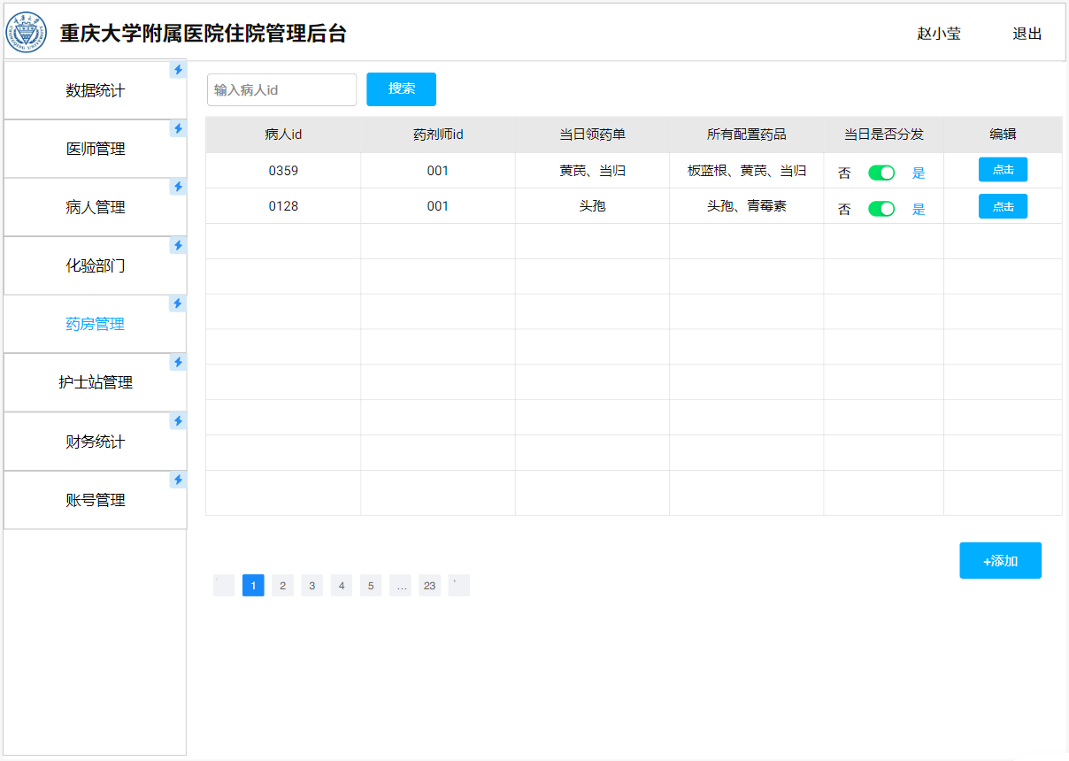

图 5 药房管理

六、护士站管理

点击左侧导航栏护士站管理，跳转进入护士站管理界面，显示护士根据医嘱生成的领药单、进行的辅助治疗，并记录是否将领药单发送至药房。搜索框可根据分区来查看特定区域的护士所进行的护理记录。可点击右下角添加护理记录。

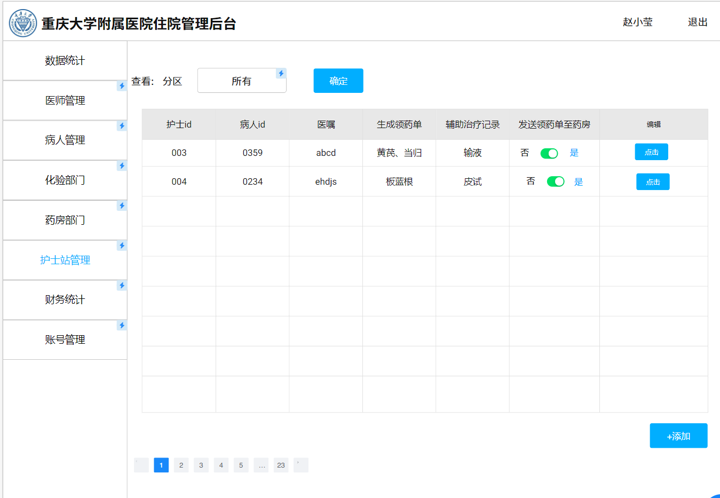

图 6 护士站管理

七、财务统计

点击左侧导航栏财务统计，跳转进入财务统计界面。显示病人的当日消费和剩余押金，若当日消费大于剩余押金，则进行催缴，否则，自行从押金中进行扣费。

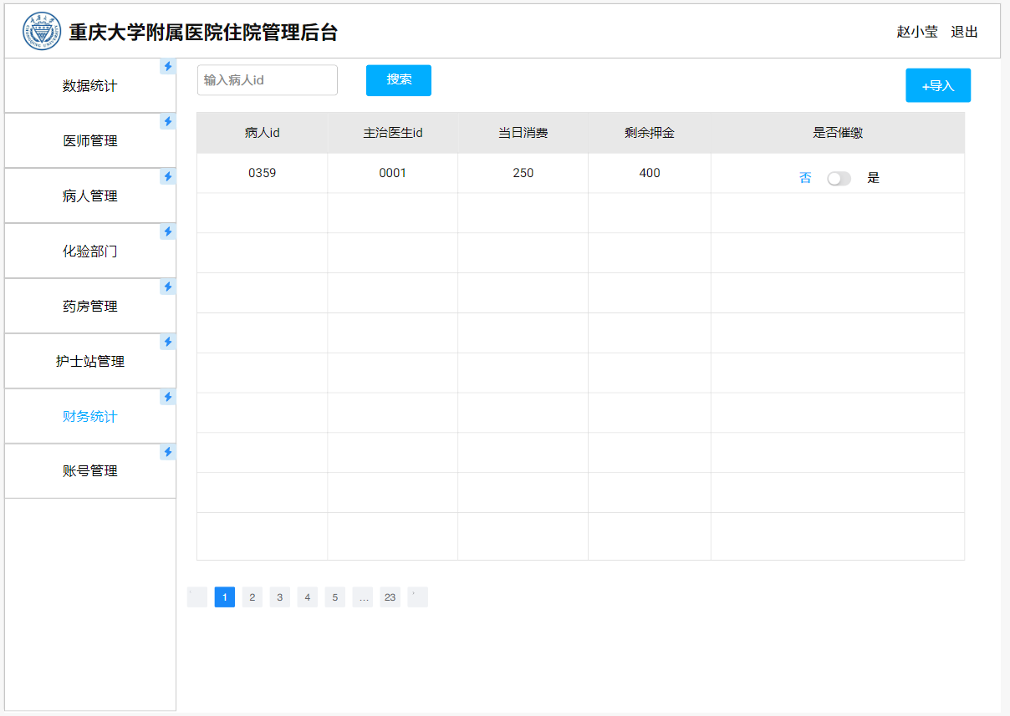

图 7 财务统计

八、账号管理

(1)点击左侧导航栏账号管理，跳转进入管理员账号管理界面。

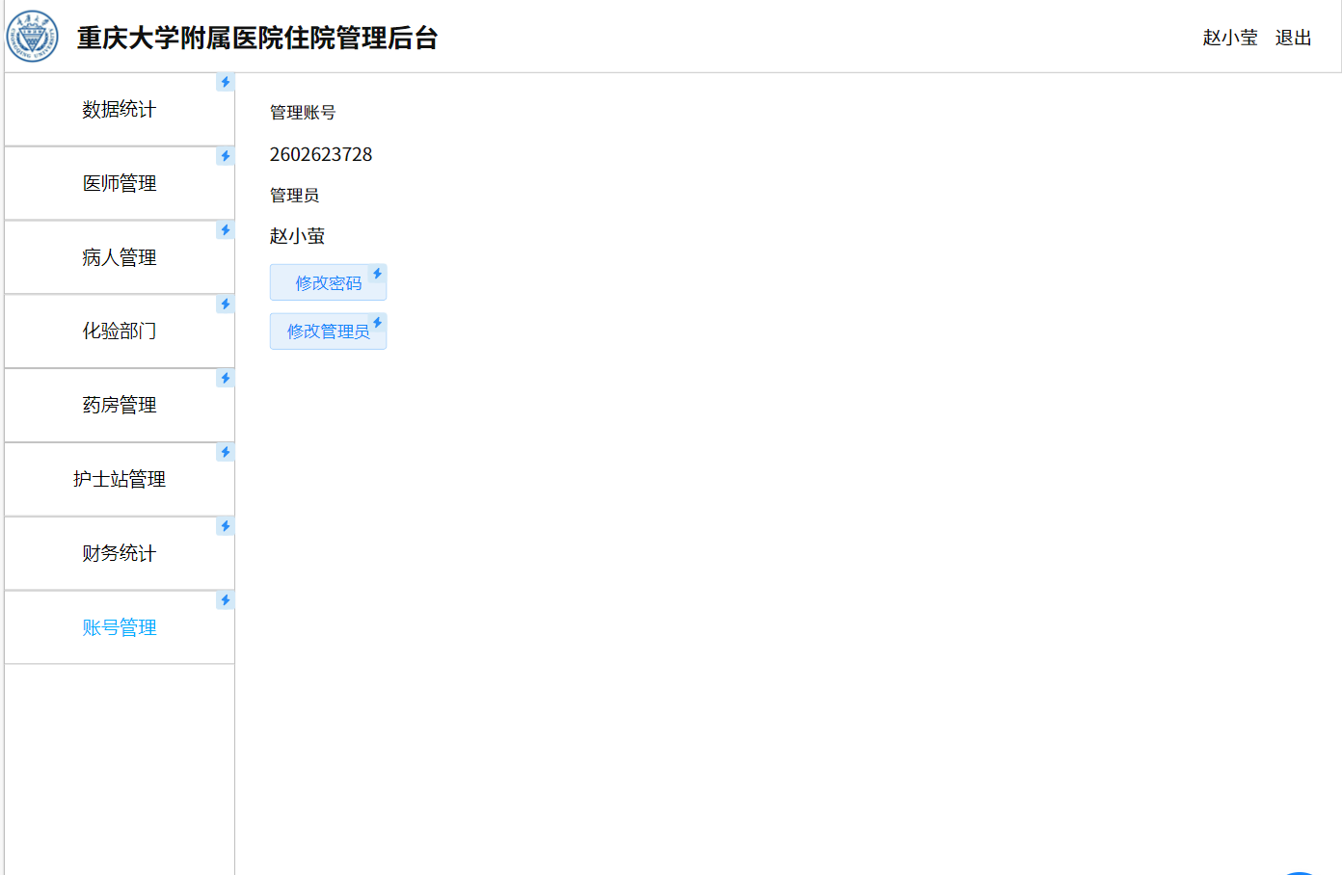

图8.1 账号信息

(2)点击修改密码，输入旧密码，新密码和确认新密码，点击确认，则更改成功。

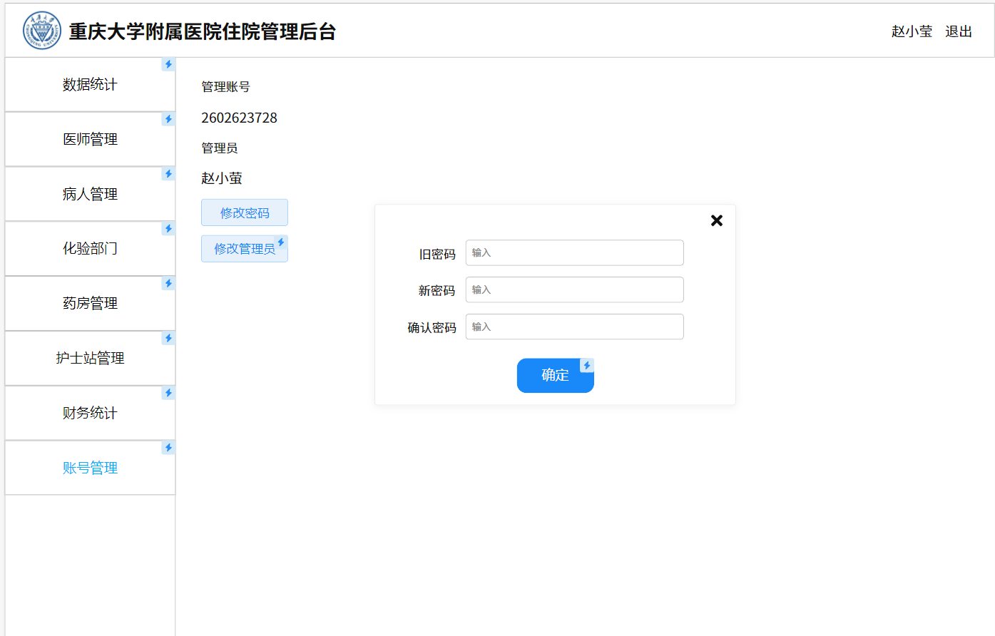

图8.2 修改密码

(3)点击修改管理员，输入数据库中存在的医院员工id，点击确定，修改管理员成功。

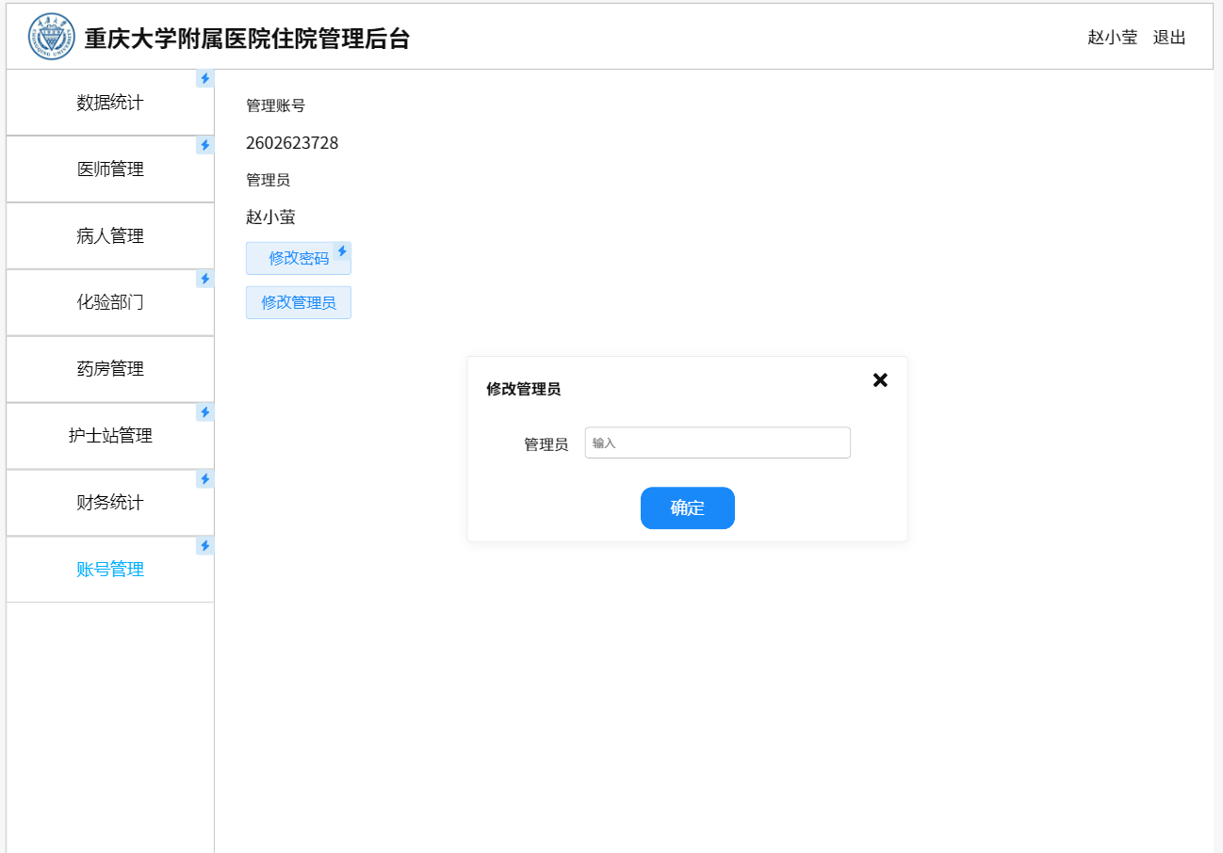

图8.3 修改管理员

三、医生管理系统界面

一、登录界面

用户进入登录界面，选择身份医生，输入账号和密码，点击登录。



图 1 登录界面

二、主页

登录成功之后跳转到医生主页，主要展示了该医生负责的病人基本信息，包括姓名、病房、今日就诊情况、最近就诊安排、病人消息等信息。

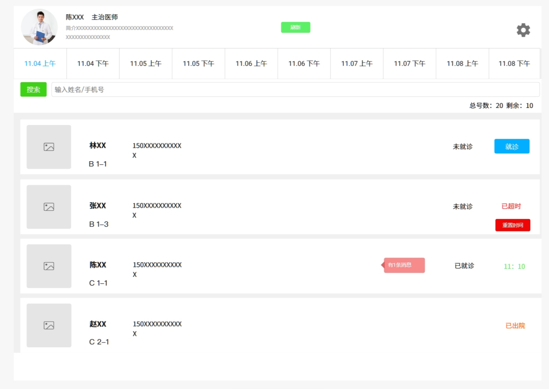

图 2 主页

三、就诊

(1)医生点击就诊按钮，跳转到查房流程，就诊流程包括病情记录，开医嘱，打印化验单，医生可按照流程对病人进行诊断。

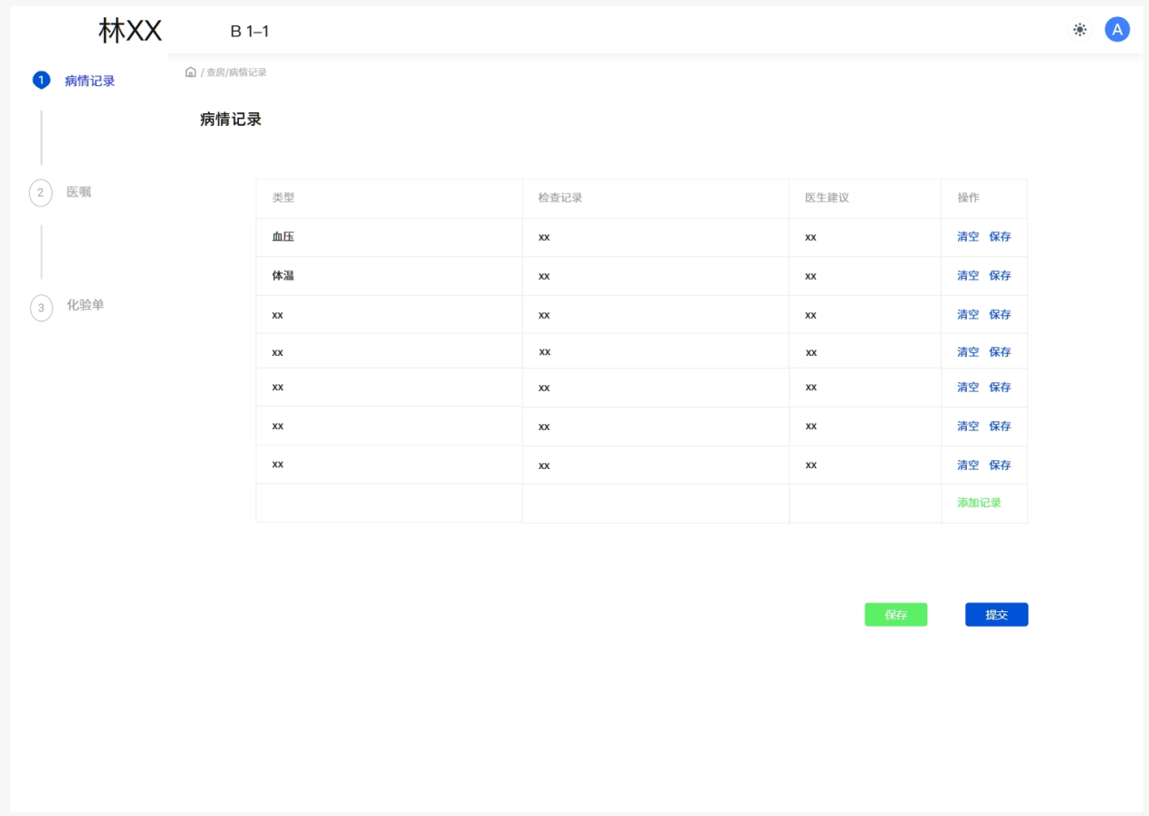

图 3.1 病情记录

(2)医生点击保存按钮进行保存，点击提交按钮提交记录，提交成功会显示提交成功弹窗。

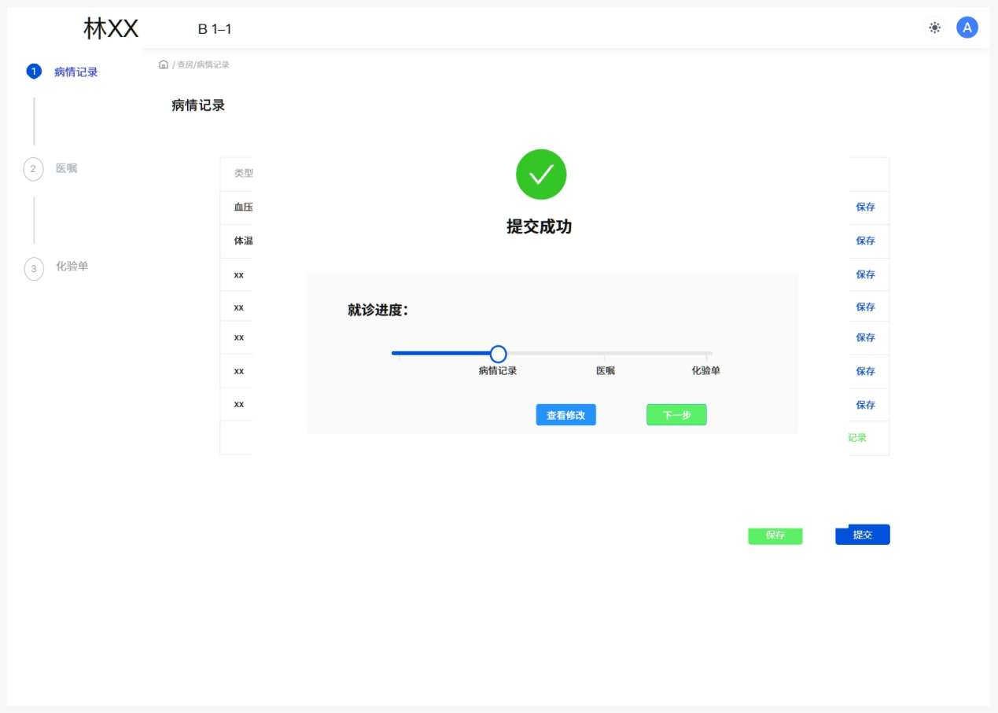

图 3.2 提交病情记录

(3)点击查看修改可以对记录进行修改，点击下一步进入开医嘱流程。医生需要在医嘱部分录入病人今日总体情况，医生也可以查看病人最近病情变化，然后医生对病人的情况做出建议，该部分包含了医生对病人开的药单以及忌口等信息，如果需要辅助治疗，医生可在辅助治疗窗口填写。

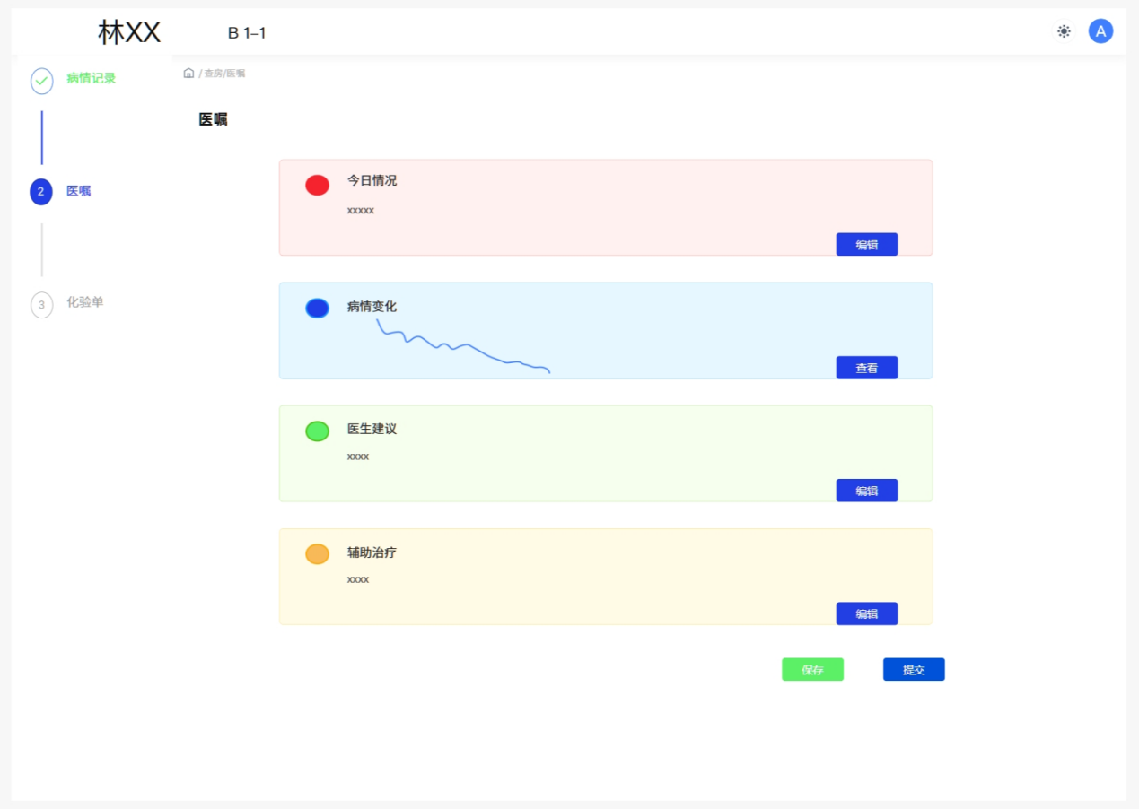

图3.3 开医嘱

(4)医生点击编辑按钮进入编辑页面，最终文字显示在消息框中

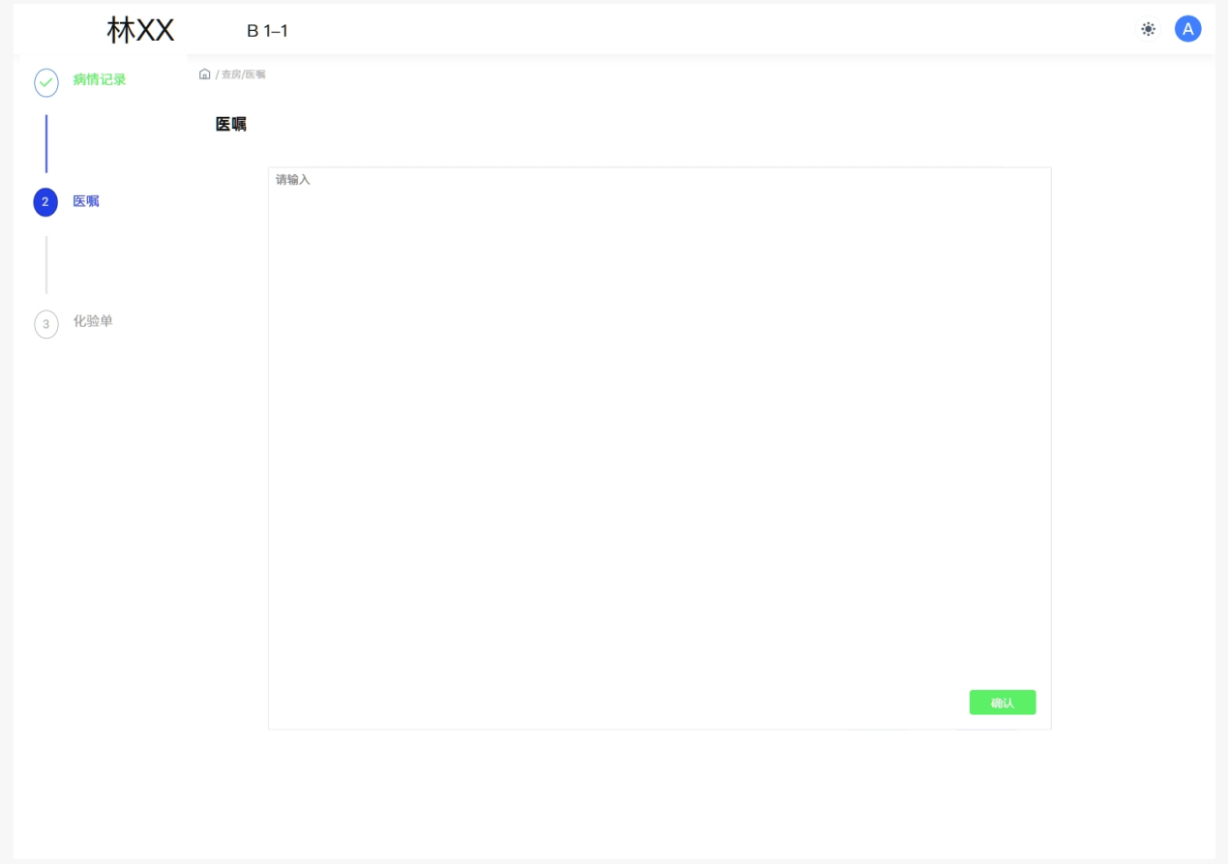

图 3.4 编辑

(5)医生点击查看按钮可以查看病人最近的病情变化数据。

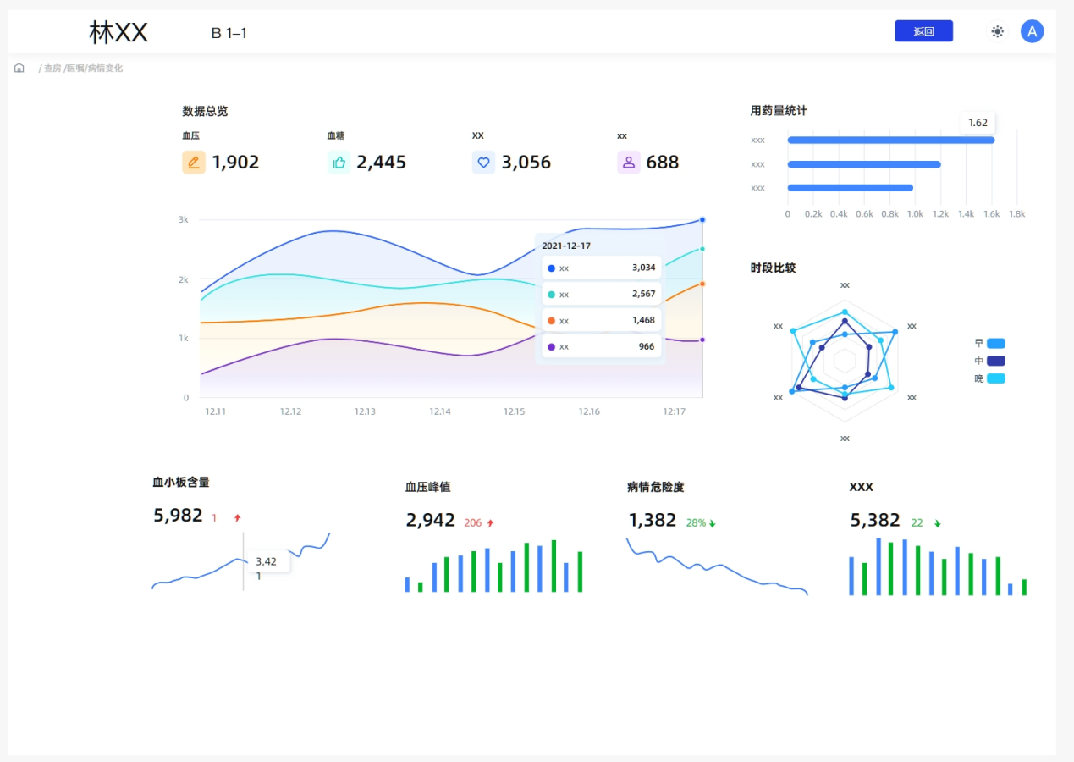

图 3.5 查看病情变化

(6)医生完成医嘱后点击提交，然后点击下一步进入打印化验单，系统会根据病人的化验数据生成化验单，医生可进行打印。打印完成之后点击退出返回主页。

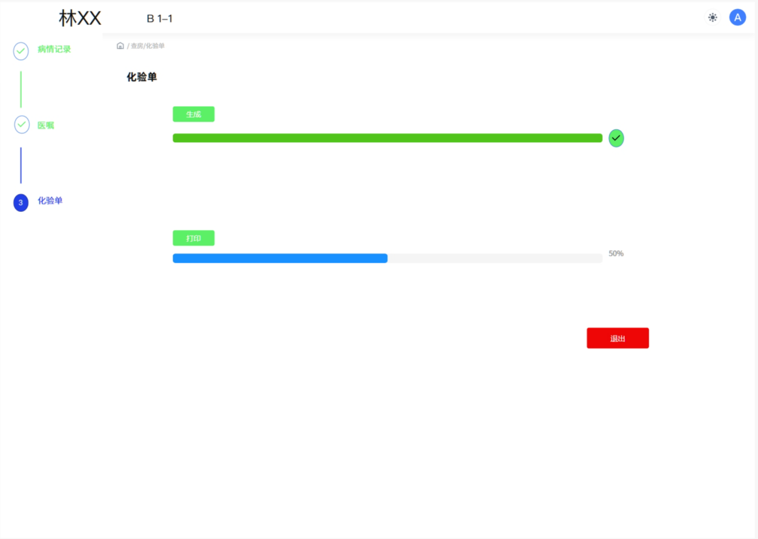

图 3.6 打印化验单

四、消息管理

（1）病人给医生发送的消息入出院申请等会实时显示在主页对应的病人条目上，主治医生可以点击消息冒泡跳转到消息处理页面。

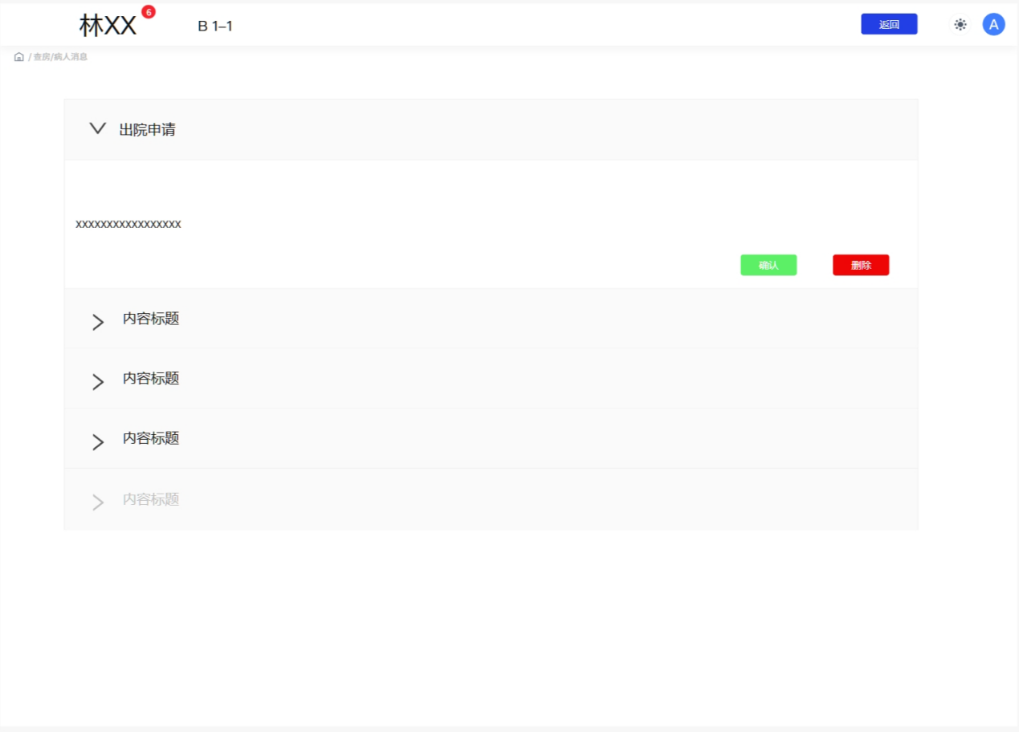

图 4.1 病人消息

（2）其他消息如会议通知等会显示在右上角铃铛处，医生也可以点击进入查看

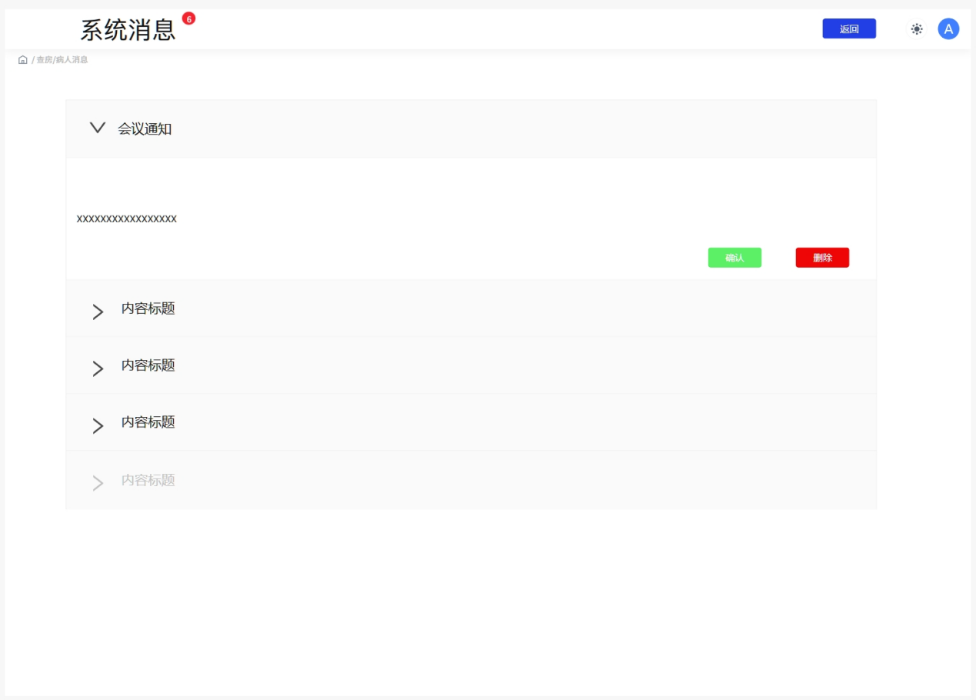

图 4.2 其他消息

五、设置

医生点击右上角齿轮可对自己的个人消息进行修改，也可以退出登录。

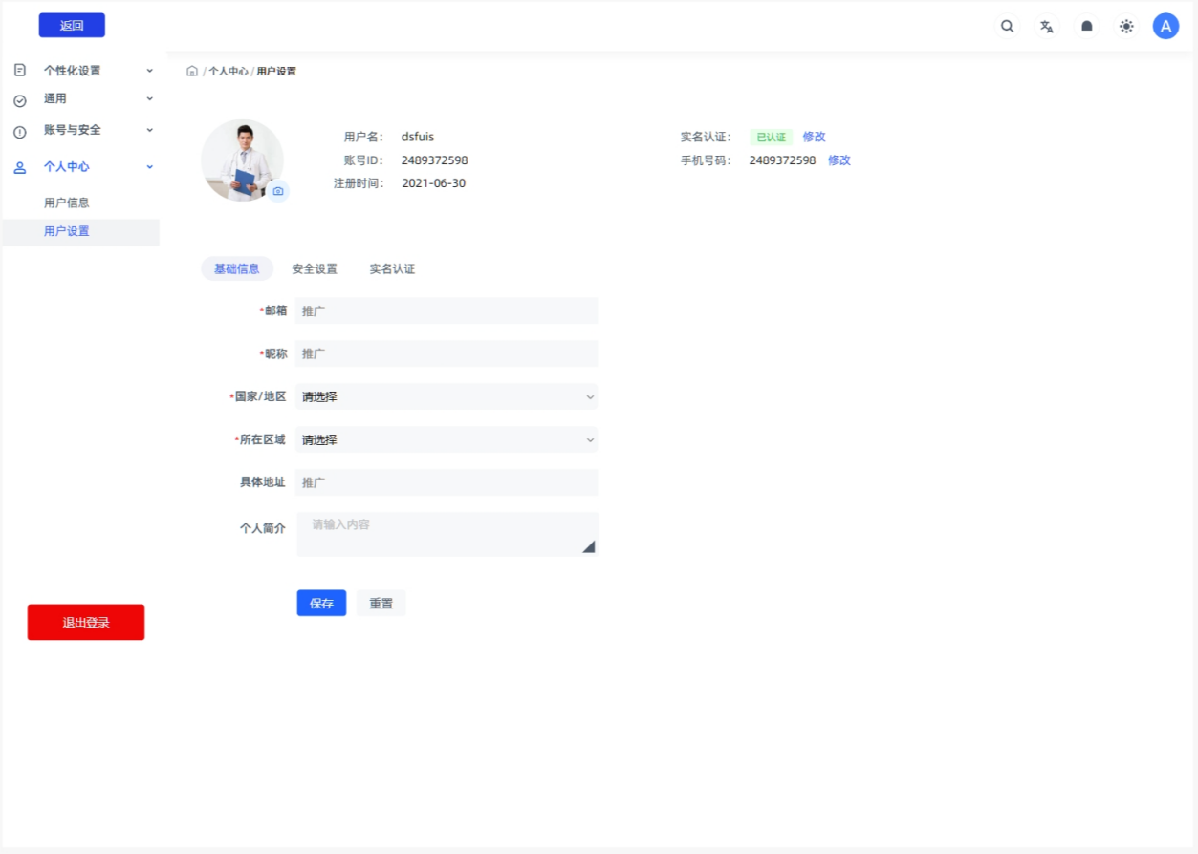

图 5 设置

四、小组分工

刁孝欣：管理员后台界面制作

秦诗媛：界面设计文档撰写

钱贝宁：病人住院管理系统界面制作

严玉光：医生管理系统界面制作